Objednávka č.: 25-2374

OBJEDNATEL: DODAVATEL (ADRESÁT):

|  |  |  |
| --- | --- | --- |
| Národní divadlo  Ostrovní 225/1  110 00 Praha 1 - Nové Město  (Tato adresa je současně adresou fakturační) | A 2 D spol.s.r.o.  Aloisina výšina 629  460 15 Liberec 15 |  |
| IČ: 00023337 DIČ: CZ00023337 | IČ: 47308265 | DIČ: CZ47308265 |
| Bank.spojení: 2832011/0710 | Tel: |  |

E-mail:

V Praze dne: 20.05.2025 Tel: xxxxx E-mail: xxx

Nákladové středisko: 60020 - Správa počítačové sítě

Přesné vymezení předmětu objednávky:

Objednáváme u Vás:

nový server pro EZS (elektronický zabezpečovací systém)

Návrh ceny bez DPH: 94890,00 CZK + sazba DPH: 21,0 % Návrh ceny s DPH: 114816,90 CZK

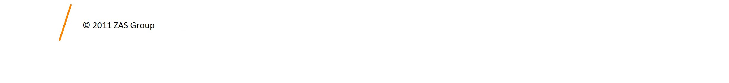Další ujednání (např. termín dodání, místo plnění, atd.):

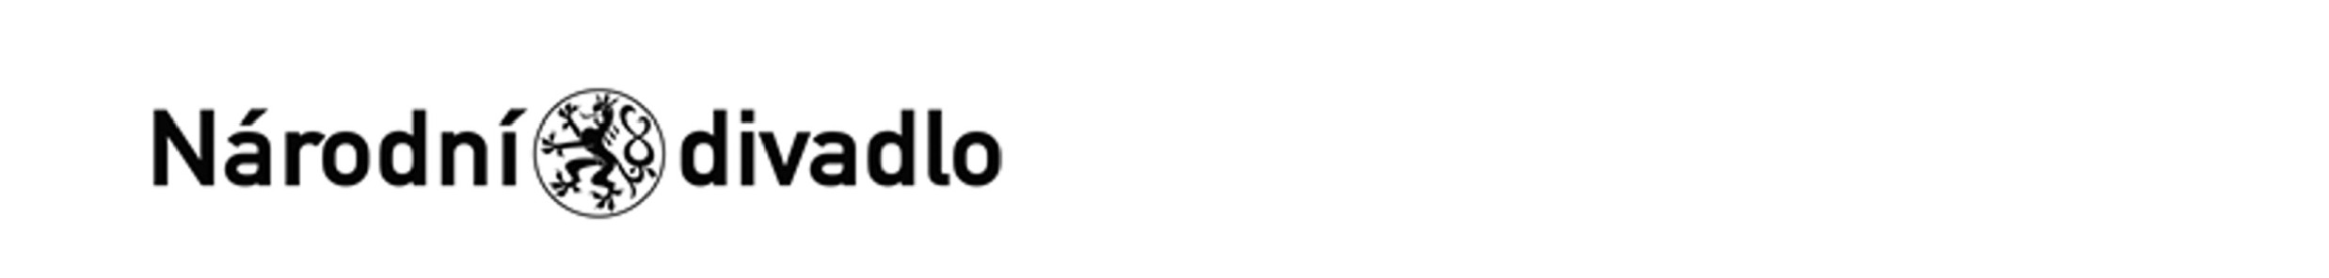

Poznámka:

Schváleno:

|  |  |  |
| --- | --- | --- |
| Vystavil: | 20.05.2025 |  |
| Schválil: | 20.05.2025 |  |
| Schválil: | 21.05.2025 |  |
| Schválil: | 22.05.2025 |  |
| Příkazce operace: | 01.01.1901 |  |
| Příkazce operace: | 22.05.2025 |  |
| Správce rozpočtu: | 01.01.1901 |  |
| Správce rozpočtu: | 22.05.2025 |  |

Stane-li se dodavateli, že bude uveden v seznamu nespolehlivých plátců či uvede pro realizaci platby za plnění nespolehlivý účet dle zákona č.235/2004 Sb. o dani z přidané hodnoty, souhlasí dodavatel se zajištěním částky DPH přímo ve prospěch správce daně.

Potvrzujeme přijetí výše uvedené objednávky s tím, že ji akceptujeme v plném rozsahu.

(Zde potvrzenou objednávku zašlete zpět objednateli (faxem, e-mailem) nebo současně s předáním faktury. Dále Vás žádáme o uvádění čísla objednávky na faktuře.)

V ........................................ dne .............................

Akceptováno protistranou 23.5.2025